PHONG TRÀO HIẾN MÁU NHÂN ĐẠO CỦA TRƯỜNG THCS ÁI MỘ

Người viết: Trần Thị Thúy

Hiến máu cứu người là một nghĩa cử cao đẹp thể hiện tinh thần tương thân tương tương ái, thương người như thể thương thân của dân tộc Việt Nam ta, là hành động giúp đỡ người bệnh đang cần những giọt máu quí giá để duy trì sự sống. Một giọt máu cho đi, một cuộc đời ở lại. Chỉ qua đó thôi, chúng ta có thể thấy được hoạt động mang tính nhân văn sâu sắc này.
Nhiều năm qua, phong trào hiến máu đã được tập thể cán bộ, giáo viên, nhân viên Trường THCS Ái Mộ hưởng ứng tích cực. Đi đầu trong hoạt động này là cô giáo Hiệu trưởng Ngô Thị Nga (12 lần), cô giáo Ngô Thị Thúy Anh (9 lần), thầy giáo Đỗ Tuấn Hiệp, Trần Duy Hoàng, cô giáo Lê Thị Loan,...
Trong năm học 2019 - 2020, với công tác chữ thập đỏ, Ban giám hiệu nhà trường đã chỉ đạo tập trung vào hoạt động có ý nghĩa nhân văn sâu sắc Phong trào hiến máu nhân đạo với hai đợt: tháng 10/2019 và tháng 4/2020.
Hưởng ứng phong trào hiến máu tình nguyện đợt 1 năm 2020 của Hội chữ thập đỏ phường Ngọc Lâm, đúng 7h30 sáng chủ nhật ngày 14 tháng 6 năm 2020, các thầy cô giáo trường THCS Ái Mộ đã có mặt tại nhà văn hóa phường Ngọc Lâm, hào hứng tham gia hiến máu nhân đạo. Cô giáo Lê Thị Loan tổ trưởng tổ Sinh – Hóa – Địa đã gương mẫu đi đầu; bên cạnh đó là các thầy giáo, cô giáo đoàn viên trẻ trong Chi đoàn: thầy giáo Đặng Quyết Tiến, Nguyễn Văn Dũng, cô giáo Ngô Thị Phương Thúy đã đóng góp được những giọt máu hồng quí báu của mình vào ngân hàng máu của Viện huyết học trung ương. Chi hội Chữ thập đỏ nhà trường đã đạt chỉ tiêu hiến tặng 04 đơn vị máu.
Hiến máu là hoạt động cho đi những giọt máu hồng trong cơ thể chúng ta một cách tự nguyện, nhằm giúp đỡ những người cần đến nó. Khi ta trao đi những giọt máu, tuy chỉ là một phần nhỏ nhưng đem lại hi vọng sống cho những người cần máu và cũng mang lại niềm tin hi vọng cho cả những người thân của họ. Chúng ta hãy chung tay nhân rộng và phát triển nghĩa cử cao đẹp này góp phần giúp cho cuộc sống tươi đẹp và tràn đầy tình yêu thương cao cả.
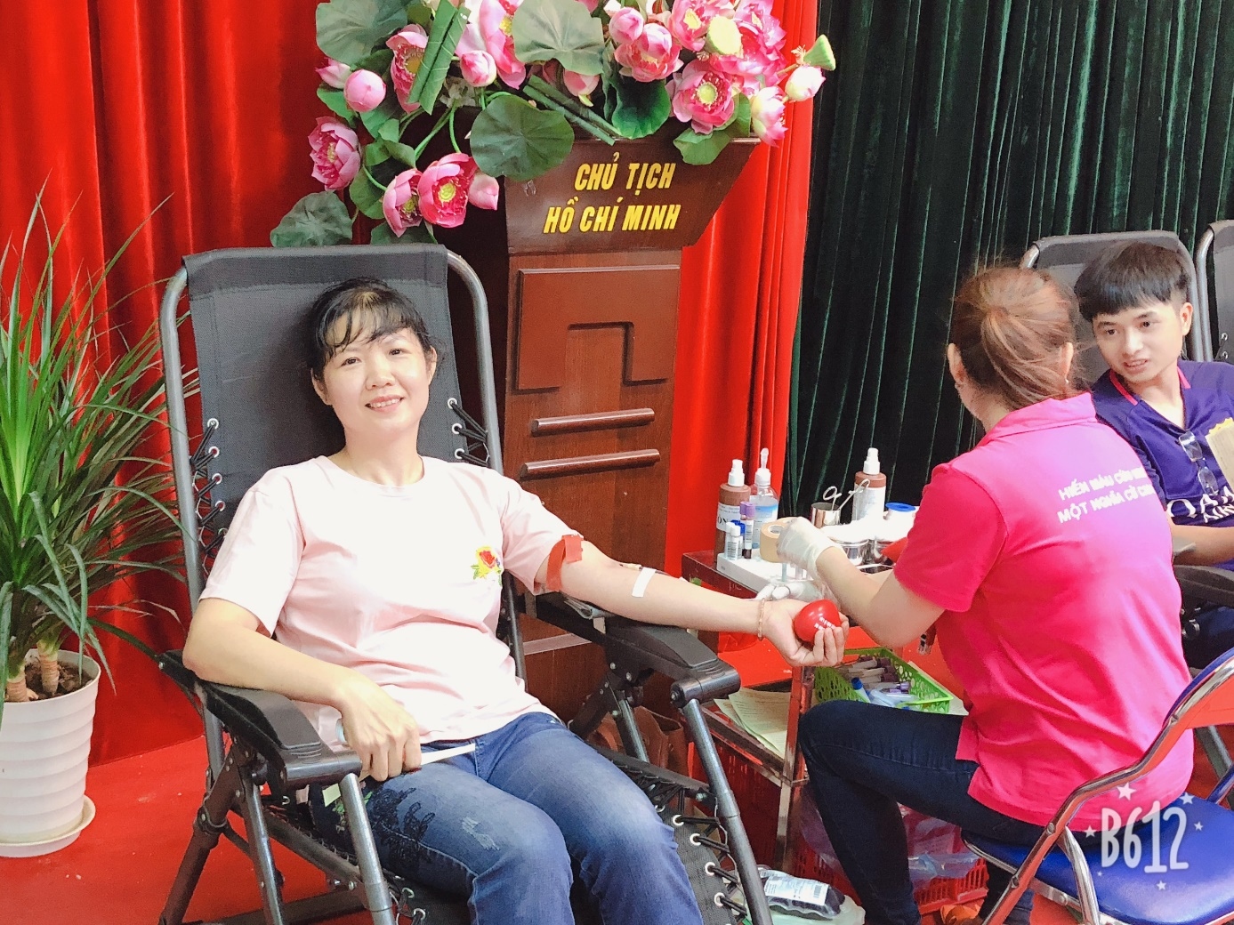
Cô giáo Lê Thị Loan – tổ trưởng tổ Sinh – Hóa – Địa tham gia hiến máu
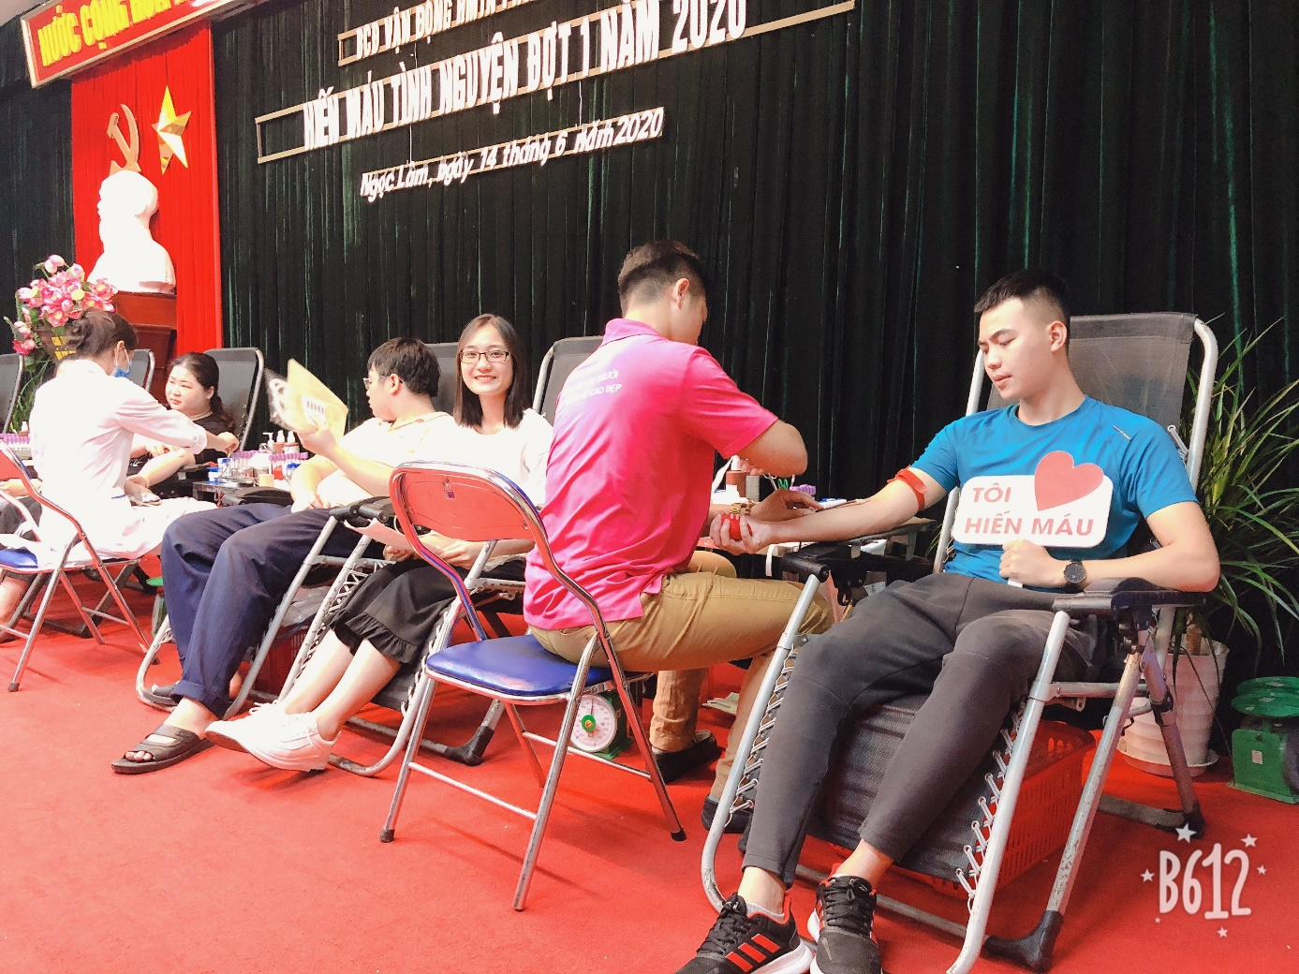
Thầy giáo Nguyễn Văn Dũng, cô giáo Ngô Thị Phương Thúy tham gia hiến máu
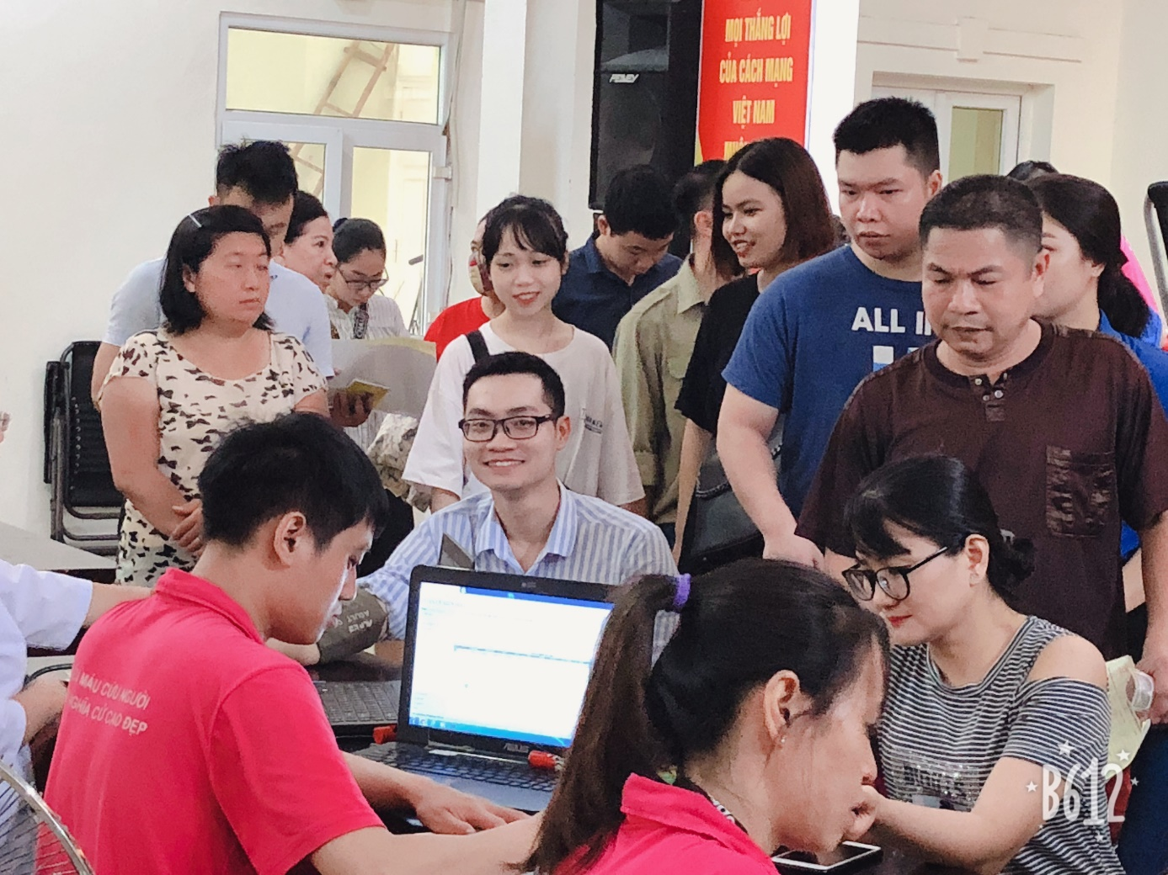
Thầy giáo Đặng Quyết Tiến tham gia hiến máu.

